赴澳大利亚现代化生态灌区培训总结
宁夏水利系统赴澳大利亚培训团
（2018年10月）

为科学推进我区现代化生态灌区建设，2018年10月7日至10月19日，宁夏水利厅组团赴澳大利亚开展了现代化生态灌区培训，有关情况报告如下。
一、培训学习的主要内容
本次培训得到水利厅党委的高度重视和精心组织，学习内容丰富，培训形式多样，与工作紧密结合。培训期间，先后在悉尼大学、新州环境办公室法律中心、悉尼环境科学公司、墨尔本大学参加了授课培训，主要包括澳大利亚灌区背景及灌溉农业、水政策及水利改革、水权及水市场、流域及灌区管理、农民协会、灌溉技术、水处理及水循环、应对气候变化等内容；实地考察了澳洲最大的引水大坝工程、威勒比灌区节水灌溉工程和渠道改管道节水工程、高本墨累灌区引水及灌区全渠道控制工程；参观了悉尼国家水利实验室、潞碧垦生产基地及水利实验室；访问了维州市政府投资局、高本墨累灌区管理公司及潞碧垦公司。在澳期间，培训团从严要求，严守纪律，认真听讲，踊跃提问，表现了良好的团队素质。通过培训、考察和交流，初步了解了澳大利亚的水情、水管理政策和灌区管理的先进经验，感悟良多，受益匪浅，达到了培训目的。
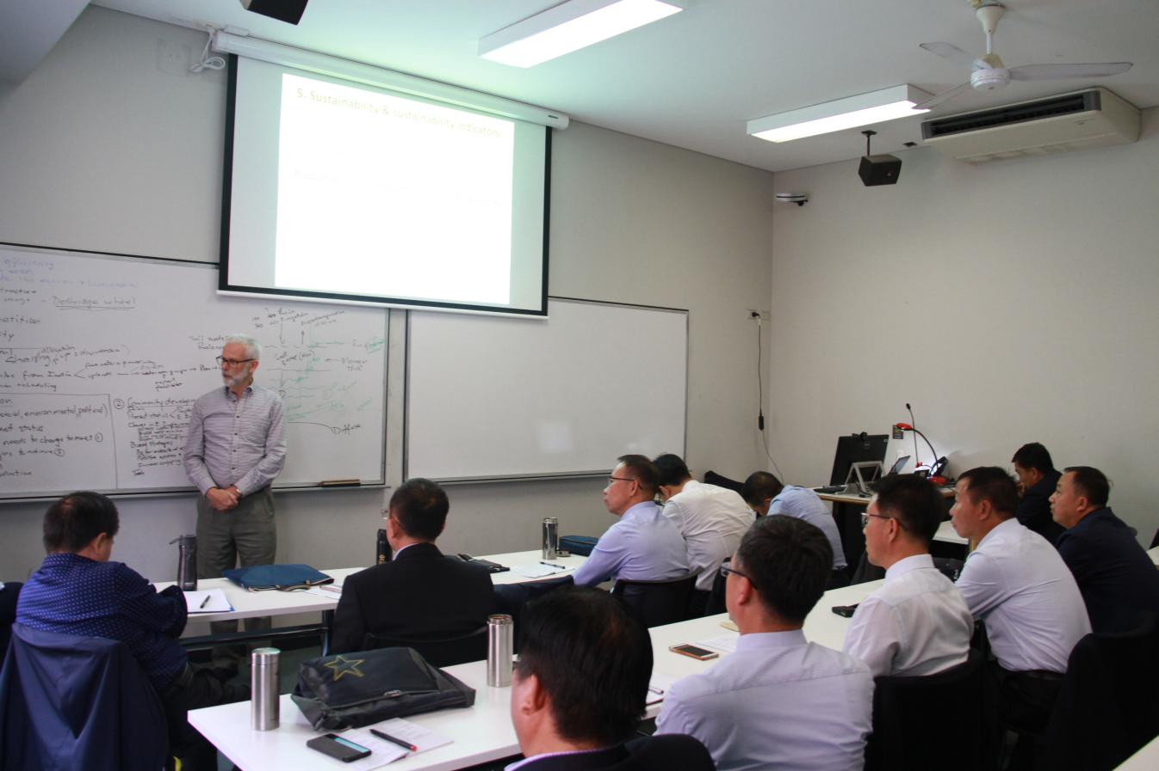
在悉尼大学培训
二、主要收获
此次培训主要收获是学习了先进的水利管理政策和技术，丰富了知识、开阔了眼界、更新了理念，增强了我们开展现代化水利建设的信心和决心。
澳大利亚年平均降水470毫米，是世界上最干旱的大陆，水利灌溉在农业发展中具有特别重要的地位与作用。106万平方公里的墨累-达令河流域，约占全澳面积的13%，是澳洲最重要

在维多利亚州政府投资局培训

的农业区域，灌溉面积约2400万亩。澳大利亚设联邦政府、州政府、市三级水行政管理体制，各州是水资源的所有者，各州、市设立的水管理机构负责水政策的制定和水行政管理。二战以来，澳大利亚投巨资兴建了大量的水利设施，起到了抗旱保灌的积极作用。1994年以前很长一段时期，澳大利亚实行的基本上是“政府授权”和“政府廉价供水”相结合的水利制度，这种制度下造成了水资源过度利用，供用水效率效益和保障率低、地下水位升高、耕地盐碱化、土地沙化、水质和生态环境恶化等一系列重大问题。1994年以来，全澳上下推行了水利改革，以可持续发展理论为指导，在政府强有力的调控下，通过改革水管体制和水价政策、完善规范水权制度、培育水交易市场、强化水资源管理等综合措施，达到了优化配置水资源、提高水资源利用效率、促进资源环境社会协调发展的效果。 主要体现在以下几个方面。
第一，水利管理责任落实到位。1994年的水利改革，设立了墨累-达令流域管理局这个属国家性的水管理机构，旨在强化宏观规划和水资源的配置。各州、市将水利部门的水资源管理职能与经营服务职能分开，实行水利服务特许经营制度,让私人企业发展水利建设，以此来吸收民间投资，减少政府的负担。各州成立了市场化的水利经营服务公司，承担水利设施管理维护、水
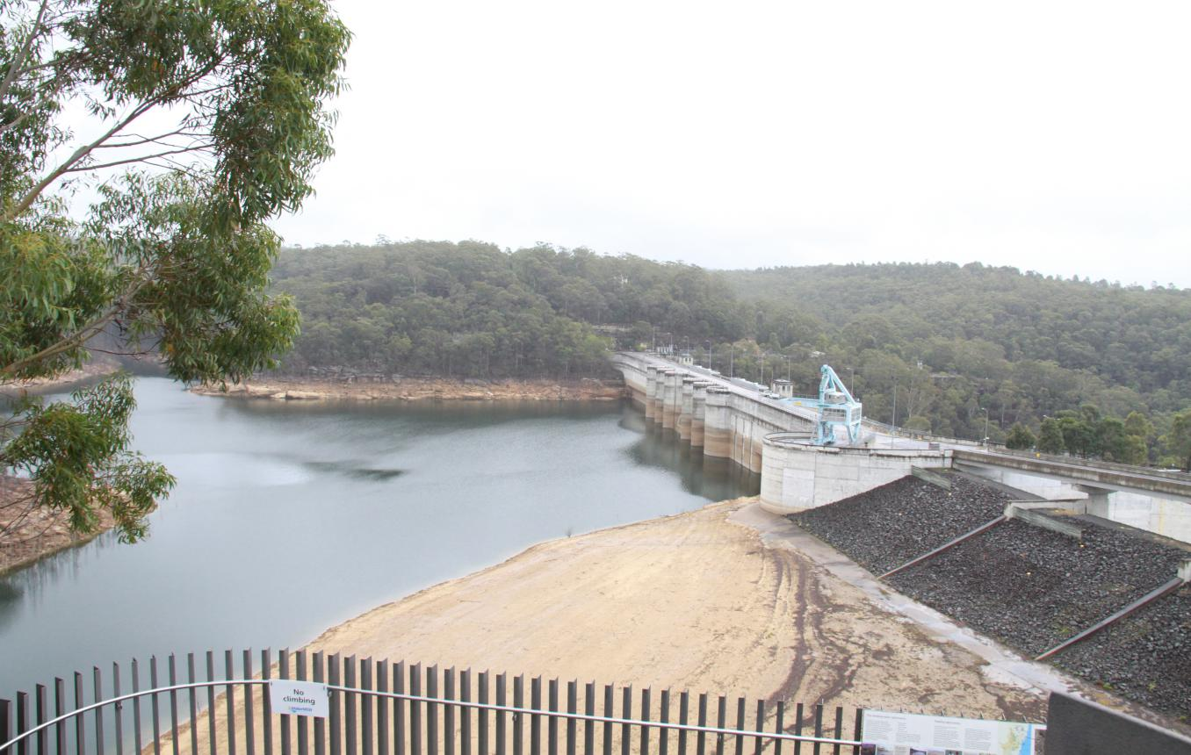
大坝工程
量调度、供水服务等任务。水利经营服务公司成员多为用水户，充分体现用水户的参与。政府严格水法规的执行，违者将受到严
厉惩罚。通过管理体制的改革，使得各类水利设施的管理、投入、维护边界和责任得以清晰和落实，扭转了政府大包大揽、责权利不清、投入不足、管理维护不善的局面，供水管理和服务水平显著提高。
此次考察的高本墨累灌溉管理公司是维多利亚州内的水务管理机构和建设机构，是澳大利亚最大的乡村水务公司和最大的灌溉供水管理系统，管理着维多利亚州约70%的地表水资源及50%的地下水供应，为21000个客户提供包括供水、调度运营、设施维护管理、工程建设、水交易注册、咨询培训等综合业务，也为政府提供水质监测、规划编制、政策制定等服务。管理流域面积约6.8万平方公里，灌溉面积约1000万亩，年供水量约20亿立方米。公司现有员工600名，其中董事13名，其余属合同制人员，公司收益主要来源于综合供水服务，公司人员数量根据管理需要和收益确定，实行动态管理。
第二，水权水价改革释放活力。一是严格水权管理。水权是整个水资源管理的核心，每个用水户必须具有水权才能获得水，用水必须申请执照（取水许可）。所有的配水量都根据当年的水资源总量以及水权来决定。水权独立于土地所有权，并明确界定了相应的所有者、配水总量、可靠度、可交易量和水质。水
考察潞碧垦生产工厂
权按照用途有可靠度区别，高可靠度水权要优先于一般可靠度水权。高产值种植养殖是高可靠度水权的拥有者，一般作物种植和养殖业是一般可靠度水权的拥有者。 二是激活了水市场。澳大利亚执行用水量封顶制度（类似于我国的总量控制），任何新用水户都必须通过购买现有的用水权来获得。“封顶”制度产生的水权交易需求，作为一种机制，促使流域内水资源以水权的方式再次合理分配，保障用水户合法权益、激励节水，使水流向投入与产出比较高的行业和生态环境保护中，既给农业以及其他用水户带来了直接经济效益，也促进了区域发展并改善了生态环境，使水资源达到优化配置。用水户和供水公司出于自身的经济利益，更加关注节约用水，促进了先进技术的应用 ，提高了用水管理水平。从90年代以来，澳大利亚已经形成了非常活跃和旺盛的水交易市场，年交易水量一般达15-30亿立方米，在墨累达令流域每年因水权交易产生的经济效益可达4000万澳元。随着水权交易制度的创新，形成了水金融市场，用水户拥有的水权可以作为抵押标的物进行抵押贷款。三是按成本定价发挥了重要杠杆作用。澳大利亚也有一个较长时期的低水价阶段。这种政策一定时期对农业发展有利，但同时也造成水利工程管理的低效率，水利工程运转不灵、水资源浪费等诸多问题。从1994年开始的水务改革，水价机制充分体现了水资源的商品属性，把水价要保证回收成本作为一条重要的改革原则，扭转低水价导致水资源的低效利用，使水利工程的运营费用和管理费用能够得到补偿，使水利工程的更新有保障。新的供水价格涵盖设施运行管理和维护费用、废水收集处理费用、排水费用、环境和污染治理费用。我们注意到，把排水费用计入到供水水价中，实际上也是促进节水的有效措施。实行固定性的基础水价（保底水价）和计量水价相结合的两部制价格，并实行定额外加价政策。对于政府投入为主的供水工程，供水定价模式一般采用“运行成本+用户承受能力”模式定价，即考虑到工程的良性运行，也考虑了农牧场主的负担能力；对于社会投资建设的水利工程，一般采用“完全成本+利润+用户承受能力”模式定价，确保投资主体投资成本能够按期收回且有利润（这类似于我们现在搞ppp项目的使用者付费模式）。对于水价还不能完全达到成本价的，政府给予供水者一部补贴，补贴政策公开透明。
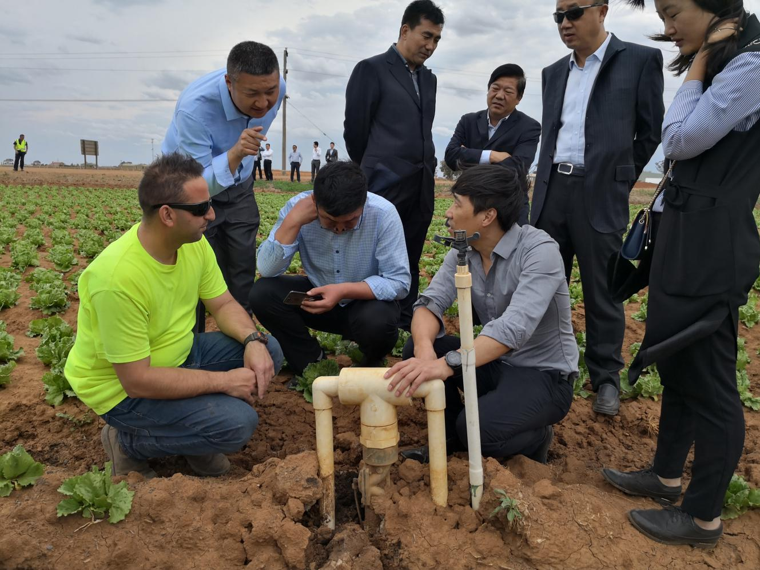
考察农田节水工程
第三，供水管理精准高效。一是供水实行用途管制和按需分配。供水的市场化，决定了水量调度分配的及时、精准、高效。供水过程充分考虑水分生产效率和效益，由供水公司和用水户一起商议制定灌溉计划，按照生活用水、环境用水、高可靠度灌溉和工业用水、一般可靠度灌溉、交易转移用水的顺序进行供水。特别值得肯定的是，灌溉计划体现了按需分配、周密细致、及时高效和严谨约束，有效保障了用水秩序、用水效率。二是计量精准化。树立了没有计量就没有管理的理念，从引水量的测定开始规范水管理行为。把水计量作为水权水交易管理和收费的前置条件，计量设施安装到户，用水户的水量计量以进入农田的水量为准，由灌溉公司承担水量输送损失。倒逼灌溉公司想办法降低输水损失。从上世纪中叶，澳大利亚农业灌溉用水就基本上实现了计量到户，计量水的设施设备在逐步更新。测量水的精度由专业的机构进行定期校验和复核。
第四，节水全面普及到位。澳大利亚政府为推广普及节水理念而做了大量卓有成效的工作。通过节水理念的宣传教育和节水措施的落实，使各级政府、企业、用户都有着强烈的节水理念，公众的认同感促使了“要我节水”向“我要节水”的深刻转变。政府利用水市场鼓励节水，引导生产者使用节水技术，推动产业结构调整。在城市生活用水方面，政府奖励居民使用节水器具，如悉尼的居民购买一台节水型洗衣机就可得到政府一定的补助，居民建筑都修建有集雨装置用于浇灌花草树木。政府还根据干旱程度制定了操作性很强的“限水令”。特别是在农业灌溉方面，树立灌溉作物而不是灌地的理念，引导种植户结合作物生长需水和土壤墒情，配备节水设施按需按量进行精准灌溉。目前澳大利亚的地面漫灌、沟灌正在大幅减少，喷灌、滴灌水肥药一体节水灌溉已达50%以上。我们此次参观的墨尔本威勒比灌区，随着当地产业向高附加值的坚果和水果调整，政府和南部乡村水务公司投资进行灌区的现代化改造，重点用于渠道改管道建设和信息化改造，有效提高了输水效率和供水保障率。
第五，高新技术广泛应用。澳大利亚十分重视现代科技在水利建设的实践应用，把推广信息化作为灌区现代化建设的重要组成内容。一是政府、高校、科研机构、研发企业和用水户形成了
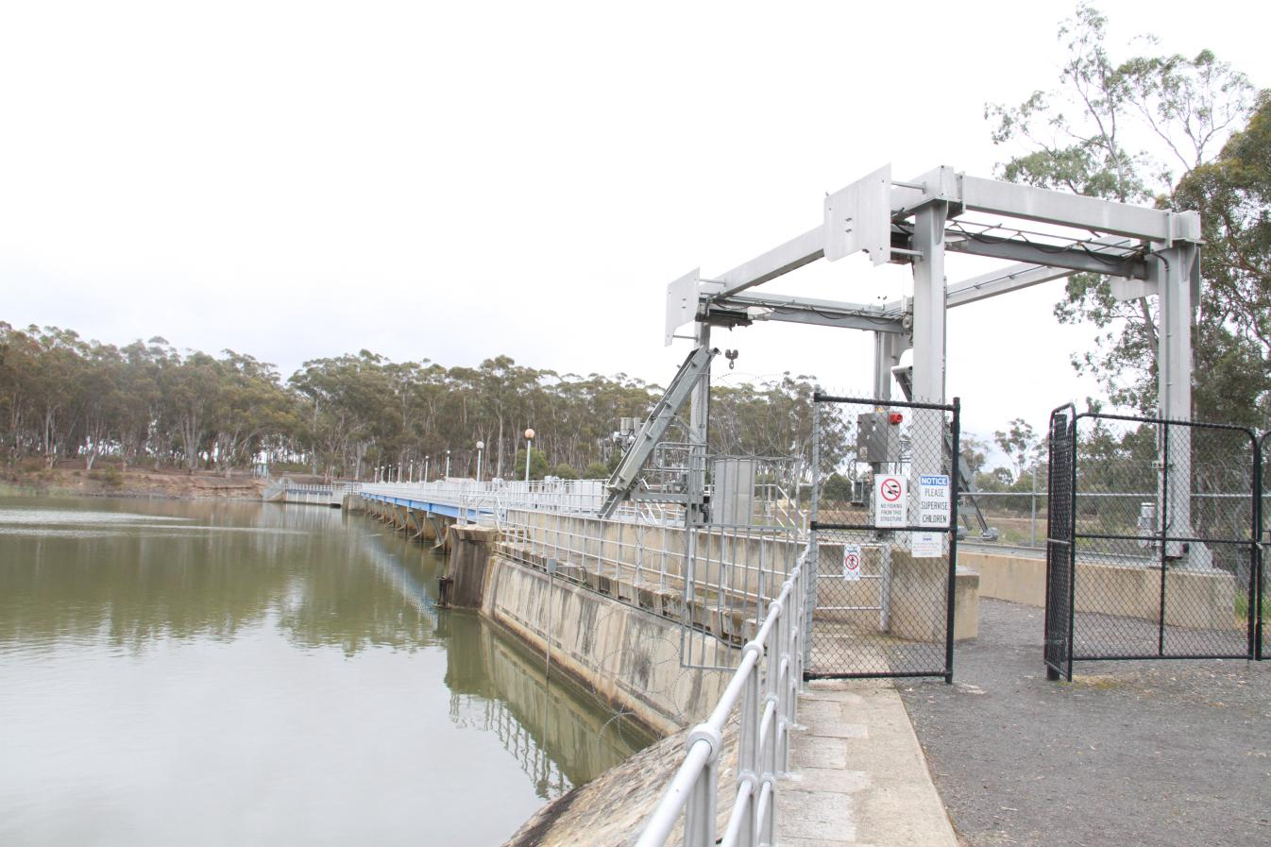
灌区水闸工程
整体的、有机的合作机制，研制出了很多实用技术、系列产品和
监测管理系统来指导用水管理，形成了全套实用的解决方案，不仅仅关注灌溉水利用效率的提高，而且注重农户提高经济效益以及生态环境。这些管理系统广泛用于现代通讯和遥感技术，将各种卫星信息和地面气象数据综合到一起进行分析，确定作物需水信息，及时传送给农户指导农业生产和灌溉。各个供水公司的网站是灌区管理的一个重要平台，信息内容全面、丰富，更新及时，免费提供很多数据服务。通过查询，农户可以提交用水申请，查询用水情况，评估用水效率。二是在灌区管理方面，计量设施、自动控制和远程控制设备已普遍应用。潞碧垦是全球开展灌溉控
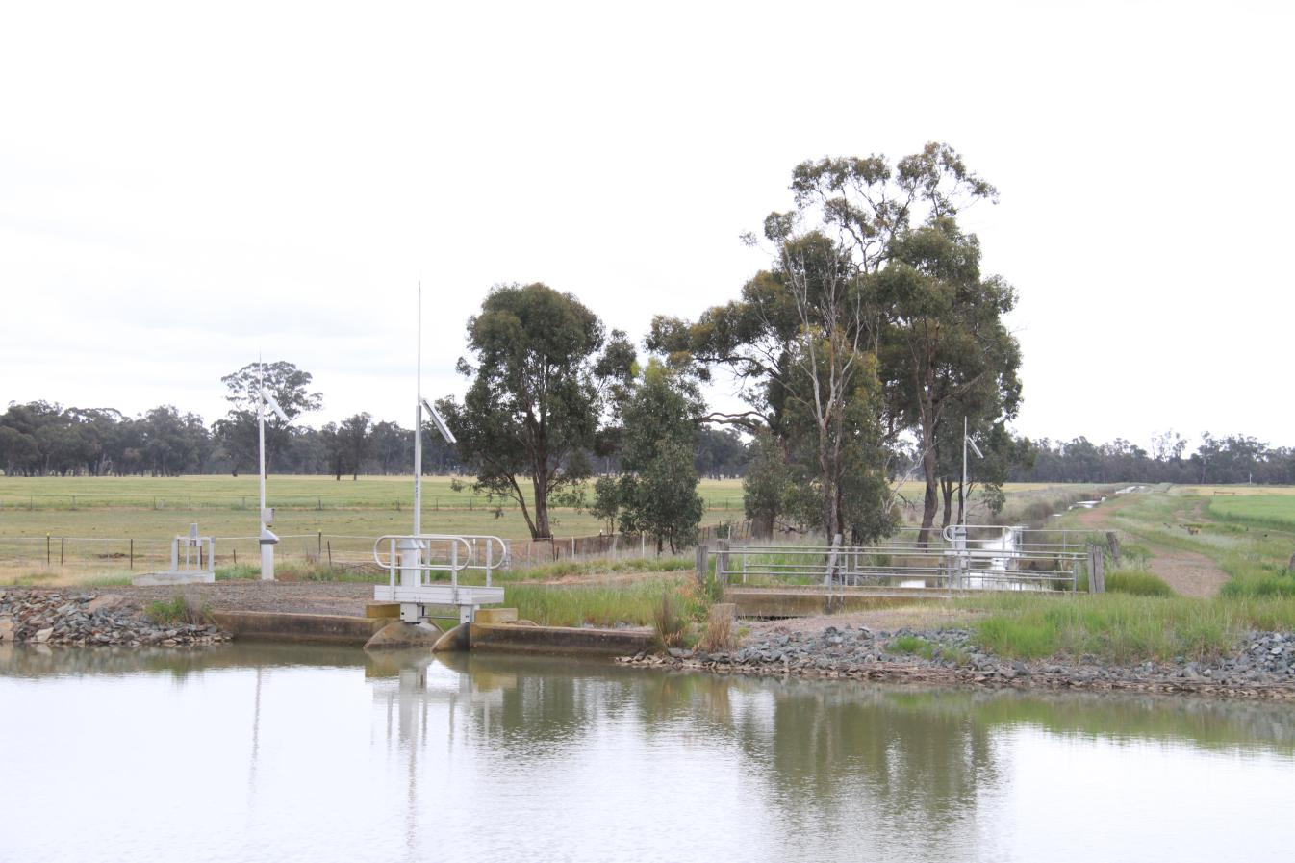
田间自动化供水计量闸门
制计量管理最专业、最先进的一家高科技公司，其部分人员是90年代从潍州水利系统转型过来的，熟知水利管理的需求和发展方向。自1995年起高本墨累灌区公司与潞碧垦公司合作，先后安装4607套测控一体化节制闸、5805套取水口测控一体闸门，制定启用了一整套涉及全灌区精准调度、按需配水的全渠道控制系统。通过此项措施，全面实现了灌区调度、工程管理信息化，如果用户需要水，发送用水申请后，用水信息将及时上传到调度中心，就能及时下达用水指令，闸门会自动开启按量供水。灌区管理公司的重点任务转向监控和电子设备维护更新。由此带来的是灌区用水量减少20%,输水效率由70%提高到90%，灌溉产出增加了110%,保障了整个流域的水安全和水生态平衡，提高了灌区生产力，实现了政府、供水企业、用水户多方共赢。通过考察潞碧垦公司的研发、生产和应用基地，我们大家深刻感受到澳大利亚把先进的技术和产品集成应用到了田间地头。一个个小小的闸门和泵站，背后凝聚了一个科学团队的智慧，体现着科学的精神和严谨的态度。一个闸门绝不是一个个孤立的闸门，它的核心在于全渠道控制，是一个蕴含着先进理念和高科技的调度系统工程。通过这些闸控设施，囊括了控制调度、计量、水价、水权、运行管理、信息化、技术服务、水利改革等全过程的管理内容和综合手段，成为突破传统管理短板的关键所在。
第六，高度重视生态环境。在澳大利亚处处能感受到优美的自然环境，固然与人口稀少有关，但离不开政府对环境资源保护的重视、公众对环境保护的自觉意识。政府把平衡生态环境用水与人类自身用水作为一项硬性的控制指标，加强河流生态健康的监测。据悉，部分河流由于早期过度地发放了取水证，致使在偏枯年份河道生态环境用水得不到保障。为此，政府不惜资金向民众回购水权，并采取加大储备用水等措施以保证河道基流和生态环境用水。政府对水质管理非常重视, 制定了极为严格的排放标准。对城市和乡村的生活、生产废水都经过层层处理，尽量做到循环利用。在水价的固定费用部分收取了较高的排污费，使污水得到了有效的控制和治理。渠道、蓄水池等工程大多不进行混凝土硬化处理，这也有保护生态的考虑。对于是否需要衬砌的原则是检测是否渗漏水，防渗的措施主要是采用铺设防渗膜，一般使用寿命在20年，也比较节省。
三、下一步工作的启示
当前，我区正处于脱贫攻坚、推进乡村振兴的关键时期，灌区建设进入新的发展阶段，推进水利现代化建设是历史赋予我们的光荣使命。对照宁夏的区情水情和澳大利亚的水利改革，我们进一步认识到我区近两年开展现代化生态灌区建设、推动水利转型升级、建立现代水治理体系的思路和做法符合中央治水方针，符合自治区经济社会发展需要和党委政府的总体部署。我们的基本理念和方法路径与澳大利亚有很多相似之处，虽然国情不一样，但澳大利亚许多做法和经验值得学习借鉴。下一步工作中，我们要进一步统一思想，坚定不移贯彻“节水优先、空间均衡、系统治理、两手发力”的治水方针，对标先进，勇于探索，把体制机制改革创新作为贯穿始终的源生动力，把水利基础设施的提标建设作为基本载体，综合施策，全力推动现代化生态灌区建设。
一是大力推进水资源管理制度建设。发挥政府调控和市场机制，以提高水资源利用效率为目标，把强化水权管理、激活水市场、改革农业水价作为优化配置水资源和现代化灌区的重要制度保障。严格落实总量控制和用水许可制度，强化水法规和政策的执行和落实。全面推进水权细化到最小用水单元和用水户，强
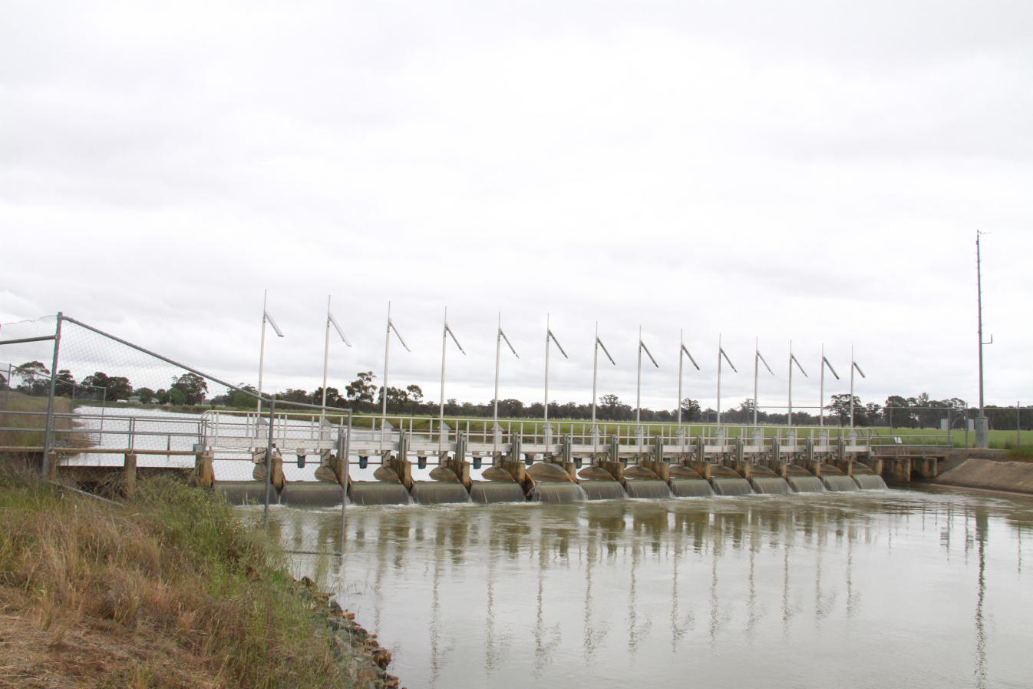
渠道节制闸
化用水管水的制度约束；培育水权交易市场，建立“水银行”，加强水权水指标的收储，促进水资源向高效率、高效益行业和区域配置，鼓励用水户之间、地域之间、行业之间开展水权交易，有效保护和激励初始水权人的合法权益，让节水者得到回报。要充分发挥水价机制在用水管理及水市场方面的经济杠杆作用，紧紧抓住水价改革这个“牛鼻子”，扭转用廉价水、大锅水的陈规陋习，建立行之有效的节水激励机制，创新水利建设投融资机制。
二是加快推进水利信息化建设。用水计量设施和水资源信息监测系统是现代水资源管理的技术基础。澳大利亚对渠道现代化的要求不在于渠道边坡外表，重点在于闸口建设，注重的是调控、计量、效率和服务。这个理念很值得我们学习借鉴。下一步，要加强灌区实用技术推广和高新技术应用，推动信息化、自动化与灌区建设管理深度融合，健全灌区科技信息资源平台共享机制。今后要把计量水设施配套作为各大干渠和灌区建设的重点，优先对干渠直开口配套先进的自动化量测水设施，整条干渠、整个县域推进，逐步实现全渠道控水、调水。积极推进“互联网+”和智慧水务建设，全面提升水利管理服务能力。要更新工程规划设计理念，提高科技含量，突出工程质量效益和功能寿命。目前我区已经新建了一批测控一体化闸门，但在功能上还作为一个个独立的闸门和测量设备使用，下一步要在联调联控、全渠道控制上下功夫。要积极研制国产化测控一体化设施，降低成本，方便维护。
三是高度重视水环境建设。落实生态立区战略，把“山水林田湖草”作为生命共同体，结合河湖长制的落实，把生态保护与修复贯穿于现代化灌区建设的始终，加强水源地和湿地保护，严格水功能区水污染防治检测，保障生态用水和河湖健康。建设生态水利工程，提升水利工程生态功能。推进输水干渠长廊式绿道、田间喷滴灌公园式水韵风景、沟河湿地湖泊互通互补，重塑塞上江南美景。大力推进支斗渠改管道输水配水、水肥药一体化精准灌水施肥，减少面源污染，改善沟道和地下水质，确保灌区良性发展。
四是稳步推进水管单位改革。我区的水管单位存在着体制陈旧、政事不分、事企不分等问题。要按照十九大强调“市场对资源配置起决定性作用”的要求，结合现代化生态灌区建设，进一步深化改革，盘活水资源、人才资源、水利工程资产资源、供水服务市场资源，推进水管单位体制改革，推行管办分开和管养分离，推动水管单位走上良性发展,实现“收入提高、事业做大、地位提高”的目标。鼓励县区成立灌溉服务公司，整合改良农民用水协会，建立现代化灌区供水服务体系。

考察组成员：
水利厅：高宏、王新立、田成龙、刘福荣、李小龙、俞武、
张国军、孙建军、李银才、周玉国、郝瑞甫；
银川市：张建立、马建宝；
吴忠市：马学林、杨文贤、黄占城；
中卫市：张彦龙、徐怀孝。

附件：1.澳大利亚水法规及水管理体制简介
2.澳大利亚的水权交易及流程简介
3.澳大利亚的水价机制简介

团长：高宏
2018年10月30日

附件1： 澳大利亚水法规体系及政策摘要

水法律和水政策体系是澳大利亚有效实施水资源管理的根本手段。为推进发展水权交易和水市场，澳大利亚相继发布了《1994年水事改革框架》、1996年《关于生态系统用水供应的国家原则》、2004年《关于国家水资源行动计划的政府间协议》、2007年《水资源安全国家规划》以及《2007年水法》等水资源政策报告，对实施水权综合体系特别是水权交易提出了具体指导意见和政策建议，大大促进了澳大利亚各地水权综合体系及水市场的建立。
一、《1994年水事改革框架》
1994年2月25日，在霍巴特举行的第三次会议上，澳大利亚政府间理事会批准了一项重大的全国性水资源政策，即《1994年水事改革框架》。这一改革框架建议实施一项综合性的水资源配置制度。这套改革方案包括价格，水资源配置或者水权，水资源配置或者水权的交易，制度改革，协商和公共教育，以及环境六个方面。
（1）建立以消费定价原则、全部成本回收原则而且最好包括取消交叉补贴原则为基础的价格机制；对于交叉补贴仍将继续存在的地方，应当使其透明。
（2）实施综合性的水资源配置或者水权制度。这些制度将以水的财产权与土地权利相分离，以及在财产权、数量、稳定性、可转让性和水质方面的各种权利的明确清晰作为基础。在不具备实施这些制度的地方，各州将会对正式确定的水资源配置和水权，包括满足作为合法用水户的环境的水资源配置，赋予优先地位。
（3）在水资源配置或者水权的交易方面，根据流域内的社会、自然和生态条件限制，对水资源的使用应当使水资源对国民收入和财富的贡献作用最大化。有关权利制度安排一旦确立，就应当制定水资源配置或者水权的交易制度安排。
（4）在制度改革方面，制定管理制度和决策程序，从而确保对自然资源的统一管理思路。
（5）在协商和公众教育方面，在考虑涉及水资源的变化或者新方案时，遵循政府机构和水事服务提供者进行公众协商的原则，编写相关资料，发展公共教育。
（6）在环境方面，考虑通过其他程序或者机构制定的环境保护方面的政策，确保环境的用水需求。
（7）促进关于水资源以及相关领域的研究。
二、1996年《关于生态系统用水供应的国家原则》
1996年7月，澳大利亚和新西兰农业与资源管理理事会、澳大利亚和新西兰环境与保育理事会两个部长理事会通过了《关于生态系统用水供应的国家原则》《关于生态系统用水供应的国家原则》的详细内容。原则在于提供这样一种全国性的政策指导，即在水资源总体配置决策的层面上，如何处理好生态环境用水问题。该文件指出，需要审视既有水资源配置程序，分配农业、生活和工业用水以及环境用水，确保为分配充足的水以满足环境需求，并确定了12项原则。文件使用了一个新术语，即依水生态系统（water-dependent ecosystem）。依水生态系统是指“其物种组成和自然生态过程是由流水或者静水的长期或者暂时存在而决定的这样一部分环境。河流水域、沿岸植物、泉水、湿地、泛水区都属于依水生态系统”。关于环境用水需求的概念，文件将之定义为“对水环境生态机理所需要的维持水生生态系统的生态价值处于较低风险水平的描述。这些描述要么通过应用科学方法和技艺而提出，要么通过应用基于多年观察而形成的地方性知识而提出”。
该文件宣布的12项原则是：原则1应当承认河流管理和消耗性用水对生态价值具有潜在影响。
原则2生态用水的供应应当以维护依水生态系统生态价值所必要水结构的现有最优科学信息为基础。
原则3应当在法律上承认环境用水。
原则4既有用水户存在的制度中，在承认其他用水户既有权利的同时，生态供水应当尽可能最大地满足维护水生系统生态价值所必要的水结构的需要。
原则5在因既有用水户而导致环境用水需求不能得到满足的情况下，应当采取行动（包括重新配置）以满足环境的用水需求。
原则6未来任何用水配置应当仅以自然生态过程和生物多样性得到维护（即生态价值得到维护）为基础。
原则7环境用水供应管理所有方面的责任应当公开和明确。
原则8环境供水应当及时反映环境用水需求理解过程中的监测体系及其改进。
原则9对所有用水户的管理应当以承认生态价值的方法进行。
原则10应当运用适当的需求管理和水价战略以帮助维护水资源的生态价值。
原则11增进对环境用水需求理解的战略和应用研究是不可或缺的。
原则12所有相关的环境、社会和经济利益各方应当参与环境用水供应的水资源配置规划和决策。
毫无疑问，这12项原则都与生态环境用水权直接相关，涉及生态环境用水权的不同方面。
三、2004年《关于国家水资源行动计划的政府间协议》
经过《1994年水事改革框架》在各管辖区域的落实和实施，在澳大利亚基本上形成了全国统一的水事政策。2003年8月29日，为了提高生产效率和用水效率，维持城乡社区的存续，以及确保河流和地下水系统的健康，澳大利亚政府间理事会同意修订《1994年水事改革框架》，提出了《国家水资源行动计划草案》。2004年6月25日，在堪培拉召开的澳大利亚政府间理事会会议上，澳大利亚联邦与新南威尔士、维多利亚、昆士兰、南澳大利亚、澳大利亚首都地区和北部地区政府之间签订了《关于国家水资源行动计划的政府间协议》。
该协议目标是，在澳大利亚形成一个以全国统一、市场、监管和规划为基础的城乡水资源利用的地表和地下水资源管理制度，使经济、社会和环境效益最优化。它的主要内容是，在取水权和规划框架，水市场和水交易，最佳的水价格确定方法，环境和其他公共利益效益用水的综合管理，水资源核算，知识和能力建设以及社区（或者社会群体）关系和协调等八个关键方面，规定预期成果以及各管辖范围应当采取的行动措施。
四、2007年《水资源安全国家规划》
《水资源安全国家规划》于2007年1月25日发布，其主要内容是：
- 在全国范围内对灌溉基础设施进行投资，加固和完善主要输水渠道；
- 实施提高农业灌溉技术和计量的全国性项目；
- 在灌溉者和联邦政府之间按照各半的比例共享水资源和进行节水，从而提高水资源安全度和增加环境流量；
- 解决墨累-达令流域的水资源过度配置问题；
- 建立一套新的墨累-达令流域政府管理制度安排；
- 在墨累-达令流域实施关于地表水和地下水的可持续性最高取水限量；
- 有关墨累-达令流域重要地点的重大水利工程；
- 扩大联邦气象局的作用，使之能够为政府和产业作出更优决策提供必要的水资源数据；
- 建立一个工作小组，研究澳大利亚北方地区未来的土地和水资源开发利用问题；
- 完成大自流盆地的恢复工作。
五、《水法》
《水法》于2007 年8 月17 日通过，9月3日获得国王批准，于2008月3月生效，最新修订时间为2017年5月。它是实施《水资源安全国家规划》关键制度。其主要内容是：
（1）作为新的政府管理制度安排的一部分，建立一个独立的以专家为基础的墨累-达令流域管理局；
（2）规定墨累-达令流域水市场监管事宜，解决水资源过度配置问题；
（3）建立一个联邦环境用水持有机构，通过在水市场购买水权和通过《水资源安全国家规划》的灌溉效率提高项目获得水权，从而实现可能最好的环境成效；
（4）通过扩大联邦气象局的作用，在全国层次上增加水资源信息的数量和质量。

附件2： 澳大利亚水权交易与流程

- 水权交易的主要原则
澳大利亚水市场交易的原则有：（1）所有水权交易应以合适的水资源管理规划和农场用水管理规划为基础，地表水水权交易应符合河流管理规划以及其他相关资源管理规划和政策，地下水权的交易一般只能在共同的含水层内进行，同样要符合地下水管理规划及其他规划和政策。
- 水交易必须以对河流的生态可持续性和对其他用户影响最小为原则，除必须保障生态和环境用水外，还要符合供水能力和灌区盐碱化控制标准，以保护生态环境的健康发展。
- 交易必须有信息透明的水交易市场，为买卖双方或潜在的买卖双方提供可能的水权的交易价格和买卖机会。
- 水权交易范围和方式
在澳大利亚，批发水权、许可证和用水权均可转让，但水权交易是有适用范围的。澳大利亚法律规定：核心环境配水以及为保障生态系统健康、水质的保留用水不得交易。一些家庭人畜用水、城镇供水以及多数地下水同样是不可交易的。
水权交易方式从时间上划分可以分为临时转让(年度或季节的水量交易)和永久转让(水证转让)；从空间上划分，可以分为州内转让和州际转让，这两种方式交叉组合，就有四种方式：州内临时水权转让、州内永久水权转让、州际临时水权转让和州际永久水权转让。根据中介方式的不同，水权交易还可分为私下交易、通过经纪人交易和通过交易所交易三种。
三、水权交易的具体程序
澳大利亚比较具有代表性的是维多利亚州的水权交易制度，下面以维多利亚州水权交易程序为例来说明。在维多利亚州,水权交易基本由市场决定，政府只是调控而不进行直接干预，转让人可采取拍卖、招标或其他方式进行。但是水权转让必须遵守《维多利亚水法》中有关规定，主要有：
- 转让人必须事先向有关部门提出申请，并缴纳规定的费用。批发水权和许可证的转让须向自然资源与环境部提出申请，灌区内农户用水权的转让需向负责供水的管理机构提出申请。批发水权的永久转让，申请人必须在政府公报或在相关地区广泛发行的报纸上刊登布告，说明转让的水权是部分转让，还是全部转也以及出售方法的具体细节。
（2）自然资源和环境部在考虑由其组织的调查组的意见和其他必须加以考虑的因素后，可以批准批发水权或许可证的转让，也可以不予批准。灌区内用水权的转让必须经供水管理机构同意，永久转让还需经在转让方土地上享有权益的人的同意。
（3）在批发水权永久转让后，出让人必须申请调整授权。批发水权可临时或永久转让给州内的土地所有者或占用者，也可临时转让给州外的土地所有者或占用者。
（4）永久转让给州内或临时转让给州外的土地所有者或占用者后，出让人必须将出售细节给受让人，以便在土地注册簿中登记。许可证转让后，自然资源和环境部可以修改许可的必须遵守的附加条件，对州外土地所有者或占用者的转让，必须遵守政
府公报上颁布批准命令中规定的期限和条件。
（5）批发水权临时转让给农户或灌区内用水权的临时转让，其转让期限规定为在双方协议的时段内生效，但是，如果转让在灌溉期内被批准，则不得超过该灌溉期的剩余时间；如果转让批准在两个灌溉期之间，则不得超过下一个灌溉期的全部时间。
（6）澳大利亚州际的交易必须得到两个州水权管理当局的批准，交易的限制条件包括水交易不会对第三方和环境生态产生负面影响。流域委员会还会根据交易情况调整各州的水分配封顶线，以确保整个流域的取水量没有增加。
四、政府的职能
澳大利亚州政府在水权交易中起着非常重要的作用，包括：
（1）提供基本的法律和法规框架，建立有效水权交易制度，保障土地所有者、管理当局、灌溉公司或合作社以及其他私营代理能够有效进行交易，而不会对第三方产生负面影响及对河流、含水层、环境和可持续发展不产生破坏。
（2）作为资源的看守者，建立用水和环境影响的科学与技术标准，规定环境流量。
（3）提供强有力的监测制度并向广大社区发布信息。如通过发展水交易所等方法促进价格公开和市场信息的传播。
（4）明确私营代理机构的权限，使它们在权限内运营。
（5）促进对社区有明显效益的水交易。
（6）维持资源的供给，保证优先顺序的灵活性，处理不断出现的各种新问题等。

附件3： 澳大利亚的水价机制

- 水价机制
澳大利亚的水价按水的用途大致可以分为3类：第一类是工业用水水价，这类水价完全按照市场运作，价格中包含所有成本费用，并要考虑一定的税收和供水公司的利润；第二类是城市居民用水水价，这类水价主要核计成本价和供水公司适当的利润；第三类是农牧业用水水价，这类水价政府一直采用倾斜政策，水价主要为供水公司的成本价，政府水行政主管部门每年在供水公司核算中，对不能回收的部分水成本采用政府补贴的办法，使供水公司维持正常发展。另外，水市场的交易价格按市场规律办事，由交易双方协商定价，政府不进行干预。
澳大利亚的水价制定由独立的第三方咨询公司IPART（不属政府机构）进行，政府核批实施。一般程序为：IPART 公司首先制定水资源费价格，一般限高价，不同安全级别的用水采用不同的价格。如Murray河流域，一般安全级别的用水水资源费为0.0036 澳元/m³，而高安全级别的用水水资源费为0.004 澳元/m³；然后各州水源公司在水资源费的基础上加上自己寻找水源和蓄、输水的成本及应有的利润，定出批发给各地方供水公司的批发价；最后各供水公司在批发价的基础上，加上自己己制水和输水的成本及应有的利润，定出零售给各用水户的水价。但是，后两者的定价仍要接受IPART 公司的咨询、政府的监督以及公众的听证，最后由政府核批。
- 农业水价机制
- 灌溉用水价格
澳大利亚灌溉水价主要根据用户的用水量、作物种类及水质等因素确定，灌溉供水一般实行两部制水价，即按取水许可制度的固定水价和按取水量计算的计量水价。澳大利亚地表水和地下水的所有权属于州政府。州政府将水的配额权授予水管理局，农民取得许可证后才能取水，农民取水灌溉时都使用计量设施。计量设施由水管局安装并进行维护，如果农民用水超过了他们所允许的量，那么他们将被送上法庭。水管理局每年对用水户收费，收费费用用于供水开支、安装计量设施的支出以及消除盐渍化等环境问题的花费等。农民如果没有按时付费，将暂停取水、取消许可证，甚至拍卖财产方式进行处罚。灌溉供水单位不以赢利为目的，所收水费只能用于工程维护和运行开支，水费要收支平衡，开支后的结余可接转下年用于工程维护，而不能用于发奖金等，以此来保持事业性水利管理单位的廉洁高效。
2.定价依据
澳大利亚政务院制定的水业改革框架规定，构成水价的成本包括：流域管理及水资源管理的费用、蓄水系统的水资源调度的运行和管理费用、输水系统运行和维护费用、灌区水渠管理和运行费用（废水收集、处理和管理费用、排水费用）、环境退化和污染的治理费用、灌区的管理和行政费用。然而，现在各州的农业用水价格都还不能完全补偿全部成本费用。昆士兰州政府现每年水价上涨幅度不能超过每千立方米3.6澳元，新南威尔士州准备用几年的时间使水价达到回收全部供水费用的水平。
3.价格结构
澳大利亚斗渠以上的部分灌溉工程均由政府投资兴建，并成立专门机构管理。农场内部设施由农场主自己负责。管理单位所收水费只够渠系输水工程运行维护费的70%，其余部分由政府补贴。农民兴建节水灌溉工程可向政府专门机构申请比普通商业贷款利率低7个百分点的优惠贷款。另外，州政府还采用各种措施，鼓励农业用水更新用水技术和设备，如政府承担的对其他经济部门的关税补贴更多地向农民转移，以提高农业投资节水灌溉设备的能力，使其灌溉技术向国际先进水平发展。
三、水价机制作用
澳大利亚的水价机制充分体现了水资源的商品属性，在用水管理及水市场方面发挥了较好的经济杠杆作用。其主要表现：
（1）保证补偿工程及系统运行、维护和大修等基本费用，实施了两部分制定水价：一部分为按额定分配水量或服务管径大小计的固定收费，不论用水户是否用水，这部分费用都必须支付；一部分为按所用水量计的收费，也就是按实际使用的水量计费。
（2）鼓励居民节约用水，对计量收费实施了超量加价，节约奖励的措施。
（3）提倡中水回用，采用了较低价刺激。
（4）对水市场的交易价格则完全按市场规律办事，由交易双方协商定价，政府不进行干预。

